درخواست پروژه
عنوان پروژه: کد متلب برای تشخیص دایره/حفره و گزارش درصد پوشش مساحت
رشته: مهندسی مکانیک (تمامی رشته های مسلط به متلب ممکن هست ولی دید مهندسی اولویت هست)
زمان تحویل: دو الی سه هفته از زمان تقبل پروژه
نرم افزار مورد نیاز: MATLAB
شرح پروژه:
کد متلب برای تشخیص حفره ها/ دایره ها روی سطح یک پلیمر هست. روش تولید این حفره ها با breath figure array میباشد میتونید از عکس های اینترنت برای تست کد استفاده بکنین. همچنین یک عکس مناسب هم داده میشه به شما که خودم در حال تست کردن هستم.
استاد گفته از روش Thresholding استفاده بکنین و عکس های rgb رو تبدیل بکنین به binary. همچنین طبق پیشنهاد ایشان طبق دانشجوی دکترای استاد از hough transform استفاده بشه بهتره. به عبارتی فقط بصورت 0 و 1 باشه که مثلا 0 ها سفید که مکان خالی هست و 1 ها سیاه که مکان مشکلی یا همان محدوده دایره هست.
در نهایت با توجه به مساحت پوشش داده شده عکس باید کد تشخیص بده که چند درصد از مساحت با حفره پوشش داده شده.
تمامی قسمت های کد به انگلیسی باید کامنت گذاری بشوند که کاری که انجام میدهند مشخص باشه.
یک گزارش (ترجیحا به انگلیسی) یا به فارسی نوشته بشه در فایل Word یا pdf که شرح پروژه باشه و اینکه چه مسیری, و چه معادلاتی استفاده شده برای رسیدن به این الگوریتم. همچنین توضیحات تکمیلی چون باید با جزییات ارایه بکنم بعدا. هر چی تکمیل تر باشه بهتر. به عبارتی کزارشی هست برای اموزش کامل به من.

نکات مهم:
- حتما کد باید کاملا اورجینال و بدون هیچگونه سرقت ادبی باشه به جهت اینکه این موارد توسط دانشگاه چک میشه و ممکنه به دادگاه ختم بشه.
- برای دانشگاه داخل کشور نیست و از این جهت کیفیت کار از هر دو جهت کد و گزارش باید بسیار بالا باشه برای گرفتن نمره مناسب (از 100)
- کد حدود یکماه دیگه باید ارایه بشه جلوی اساتید پس در نظر داشته باشین که کامل باشه
- دست شما برای تنظیم کد باز هست حتی با محدودیت روش هایی که گفتم اما باید منظقی و قابل توجیه باشه حتما. در نظر داشته باشین بعدا باید standard deviation, variance از داده های کد بگیرم. اگر ممکن باشه خروجی های مفید تری بگیرم از کد هزینه اضافی تقبل میشه.
- استاد پیشنهاد استفاده از IMAGEj را داده بود برای حدودی پیدا کردن قطر دایره ها.
- عکس های گرفته شده در داخل ازمایشگاه RGB خواهند بود

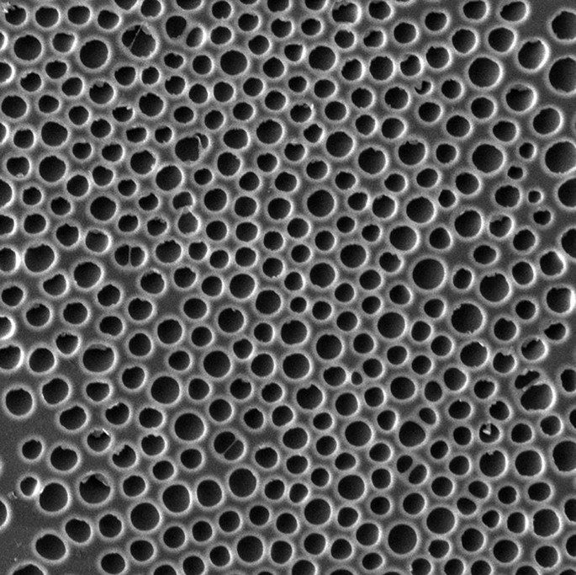
Figure 1 BFA formation on polymer

